TW-X19 新型数字电路实验箱
实验箱由铝木合金箱体、开关电源、常用信号源和实验电路区组成。其中实验电路区采用全开放模式，可根据需求灵活配置实验电路，以满足不同层次学生的教学实验要求。
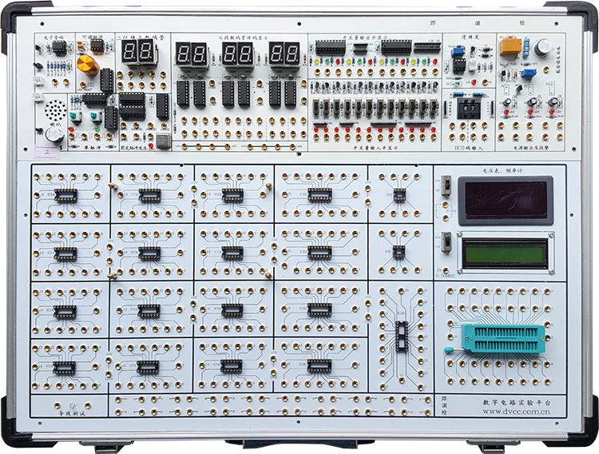
一、技术指标
1、实验电路工作电源：+5V/2A一组、±12V/0.7A一组、1.5～9V(或任意值）可调一组，每路设置保险丝一个，每路均带有短路保护和反向保护电路，其中+5V电源有过压保护、欠压保护和短路报警和自动关断功能，确保实验电路元件和人身安全。
2、常用信号源
1）提供二组正负单脉冲发生电路，带电平指示。
2）1HZ～1KHZ连续可调时钟电路。
3）1HZ～1MHZ固定脉冲分7路输出，其中1HZ带指示灯显示。
4）12路开关量输入显示电路，输入端带保护功能。
5）12路开关量输出电路，输出端自带显示电路，直观显示开关量的输出状态，同时输出端带保护功能。
6）6位七段LED共阳数码显示器，自带BCD码译码电路；2位独立数码管，可装共阳或共阴数码管。
7）2组BCD码拨盘开关输出电路，输出端带保护功能。
8）由555时基电路组成的音响输出控制电路，并带有蜂鸣器和喇叭输出设备。
3、测试小工具
1）提供三状态数字逻辑测试电路，并有声光提示。
2) 提供0~20直流电压测量表1个。
3）提供0~50MHZ频率计1个。
4、实验电路区： 独立电路板设计，和实验信号源完全隔离，防止实验电路区接线时的误操作损坏主机箱。实验电路区配置如下：
- 配置开放式实验区，含圆孔2只IC8，锁紧或圆孔12只IC14、6只IC16或4只(可以再扩展3只）、1只IC20、1只IC40锁紧插座（兼容IC28/IC24/IC18等)。
- 提供8Ω喇叭、蜂鸣器和1×2开关各1个、电位器3个(可选配）。
- 设计有导线测试座一组。
5)还设有多个高可靠锁紧式防转叠插座(与集成块插座、镀银长紫铜管及固定器件等已内部连好)作为实验连接点、测试点，实验接线时，只要拿锁紧插头线相互连接即可。
6) 2个扩展模块电路接入区：尺寸各为155×100mm，可选配固定线路实验模块。学生可以进行创新性练习，以提高学生的思维能力和动手能力。
可拆卸式实验模块（选配）
1）分立元件模块板，板上含电阻10Ω、100Ω、200Ω、470Ω、510Ω、1K、1.2K、1.5K、4.7K、5.1K、10K、22K、47K、100K、150K、22M；20P、30P、100和100P可调、240P、300P、680P、0.01uF、0.02uF、0.047uF、0.1uF、10uF/16V、47uF/16V、100uF/16V；二极管2AK2、2CK13、2CK15、IN4007；三极管3DG6和3DK2；晶振32768HZ；电位器100K（2个）、47K、15K、10K、1K、330Ω各1个，满足数字电路最基础实验要求。
2）面包板模块（选配）
有2块350孔面包板组成，并设计有面包板和主板间的连接转换。
6、实验线路的连接：全部信号引出采用自锁紧式涂金插孔，永不氧化，美观漂亮，实验导线连接稳定可靠。
7、机箱：坚固型铝合金框架，厚实的 ABS 塑料包角，参考外形尺寸 480×360×120mm。
二、实验项目
基础实验
1. 晶体管开关特性、限幅器与钳位器
2. TTL集成逻辑门的逻辑功能与参数测试
3. CMOS集成逻辑门的逻辑功能与参数测试
4. 集成逻辑电路的连接和驱动
5. 组合逻辑电路的设计与测试
6. 译码器及其应用
7. 数据选择器及其应用
8. 触发器及其应用
9. 计数器及其应用
10. 移位寄存器及其应用
11. 脉冲分配器及其应用
12. 使用门电路产生脉冲信号——自激多谐振荡器
13. 单稳态触发器与施密特触发器——脉冲延时与波形整形电路
14. 555时基电路及其应用
综合实验（需另配器件）
15. D/A、A/D转换器
16. 智力竞赛抢答装置
17. 电子秒表
18. 三位半直流数字电压表
19. 数字频率计
20. 拔河游戏机
综合应用设计实验（用小规模集成电路或大规模集成电路实现）
1、LED显示十字路口交通灯自动控制器的设计
2、数码管显示秒表设计
3、数码管显示时钟数字钟的设计
4、数码管显示数字频率计设计
四、实验箱配置
序号 | 名称 | 说明 | 数量
1 | 主机箱 | 含机箱、工作电源、常用信号源、实验电路区等 | 1台
2 | 供电电源线 | 1.5m | 1根
3 | 2号实验导线 | 50cm | 35根
4 | 保险丝 | 2A | 2支
5 | 实验指导书 |  | 1本
附：使用本实验箱需配套仪器仪表：万用表和示波器。

